HTML e CSS podem ser chamadas de linguagens, mas não são linguagens de PROGRAMAÇÃO.

HTML – HyperText MarkUP Language – Linguagem de marcação hipertexto

HTML é uma linguagem focada em conteúdo (textos, imagens, vídeo, tabelas, listas e etc..)

E o CSS normalmente é o Design, é uma linguagem de foco em Design.

E tem o JS – JavaScript – focado em interações.

HTML5 trabalha com semântica, não mais com FORMA, a forma fica para o CSS.

O HTML5 é conhecido como HTML semântico

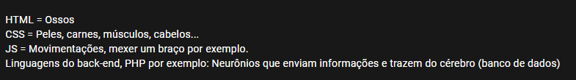

**Conteúdo em HTML**

São necessários TAGS (marcações) que são utilizadas entre sinais de <> ou como chamado de colchete angular

<h1> Exemplo de título </h1>

<p> Exemplo de parágrafo </p>

<h1> e <p> são aberturas de parágrafo e </h1> e </p> fechamentos de parágrafos

Algumas tags tem abertura e fechamento, outras só abertura.

<img src=”foto.png” alt=”Exemplo de foto”> - Tag para colocar uma foto

Img – abertura de tag

SRC e Alt – parâmetros

“Exemplo de foto” – valor

Source é origem, alt é o texto alternativo.

Estrutura básica de um documento em HTML

A primeira linha tem que insinuar que será desenvolvido um site em HTML 5, então o comando que passa essa informação é:

<!DOCTYPE html>

E então passaremos a abertura e o fechamento

pt-br diz que o conteúdo do site será em brasileiro

<html lang=”pt-br”>

</html>

Todo HTML tem duas áreas bem definidas, a cabeça;

<head>

</head>

e o corpo:

<body>

</body>

Um comando especial, onde diz que meu site será compatível com caracteres de UTF-8, dando compatibilidade com acentuações. (Normalmente posta no head)

<meta charset=”UTF-8”>

Outro comando importante é:

<meta name=”viewport” content=”width=device-width, initial-scale=1.0”>

E normalmente a última tag que vemos no head, dentro de uma estrutura BÁSICA de um código HTML é o:

<title>Título</title>

No body normalmente fica o conteúdo, então temos uma estrutura básica para iniciar o site em HTML. Ficando no total:

Para criar uma base HTML no visual studio basta digitar ! e apertar enter.

<!DOCTYPE html>

<html lang=”pt-br”>

<head>

<meta charset=”utf-8”>

<meta name=”viewport” content=”width=device-width, initial scale=1.0”>

<title> Título </title>

</head>

<body>

<h1> Primeiro site </h1>

</body>

</html>

OUTRAS TAGS HTML

<https://www.w3schools.com/html/html_entities.asp>

<hr> = horizontal roll – linha horizontal

&lt – Simula o < feito para se você quiser por < em um parágrafo ou titulo / HTML ENTITIES

&gt – Simula o > feito para se você quiser por > em um parágrafo ou titulo / HTML ENTITIES

<br> = dar “espaço” ou meio que dar um ENTER

<!-- --> = fazer comentário

&#xCODIGO – Após o X colocar o código do emoji, caso queira um emoji específico procure em emojipedia.org

<img src=”” alt=””> - Colocar imagens

Lore – cria um blá blá blá

Hierarquia de títulos é importante, é preciso saber utilizar as tags <H1-H6> a favor disso

<em></em> - veio para substituir o <i> que dá itálico

<Strong></Strong> - veio para substituir o <b> que dá negrito

<big> e <small> - letras grandes e pequenas, porém a BIG já está obsoleto, é melhor formatar o parágrafo

<ins> texto inserido – ele fica sublinhado, poderia utilizar <u> mas o U não é semântico

<del> texto deletado – risca o texto, indicando que o mesmo foi deletado

<sub> para texto subscrito

<sup> para texto sobrescrito

<code> deixa o texto numa formatação boa para ler, meio que em formato de código a fonte. Porém ele não organiza o código com indentação para isso existe a tag <pre>

Se envelopar o code numa tag <pre> ela faz a indentação

<pre> ela meio que faz com que sejam reconhecidos as linhas e os espaços feitas no código. Significa pre formatação e guia-se pelas quebras de linha

<q> quote – citação simples. Vai dar “”

<blockquote> cria um bloco de citação, para citações maiores – Dentro do blockquote é possível usar a tag cite: <blockquote cite=”site de referencia”> para referenciar o conteúdo citado. Não irá fazer nenhuma alteração no texto, mas os mecanismos de busca saberão que o seu site tem uma citação daquele site de referência

<abbr> mostrará o significado da sigla ou abreviação

<ol> Lista ordenada, ex:

<ol>

<li>A</li>

<li>B</li>

</ol>

Vai aparecer:

1. A
2. B

Porém eu posso mudar o tipo utilizando <ol type= “”> </ol>

<ul> listas não ordenadas, é possível usar o type também, mas o visual studio não sugere automaticamente então temos: type=”disc” ; type=”circle” ; type=”square”. Disc é o padrão

Nas listas é possível utilizar o start também como <ol start=”4”> onde o Start 4 vai fazer começar da quarta letra, que seria o D.

<dl> lista de definição, com ela tem que usar <dt> e <dd> ex;

<dl>

<dt> define o termo </dt>

<dd> dá o significado </dd>

</dl>

<a href=””> </a> - cria link – lembrando que dentro de um link é possível por: rel=””, target=””, download=”” e type=””.

# - dentro de um href link significa link vazio

Para rel temos: external, internal e nofollow – nofollow serve para não dar aval

No caso do type temos o type=”application/zip” para saber os tipos de aplicação tem um site que tá no pdf

No caso do download é pra especificar qual arquivo quer baixar, porém se for PDF tem navegador que abre o PDF ao invés de baixar

Para target temos _blank e _self – abrir em nova aba ou abrir na mesma aba

Áudio

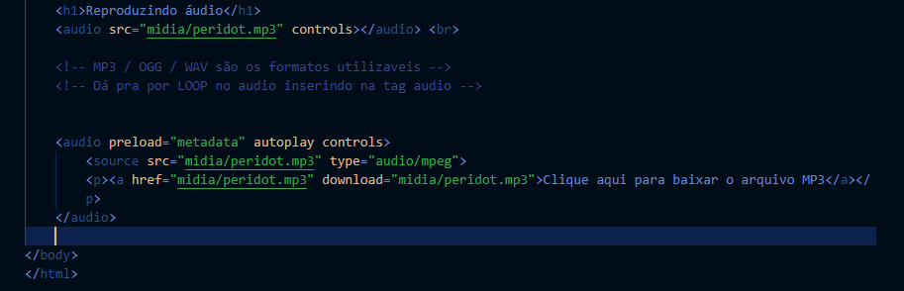

Download

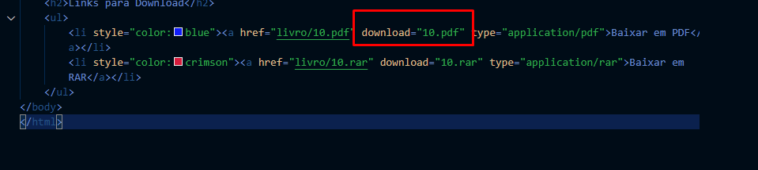

Vídeo

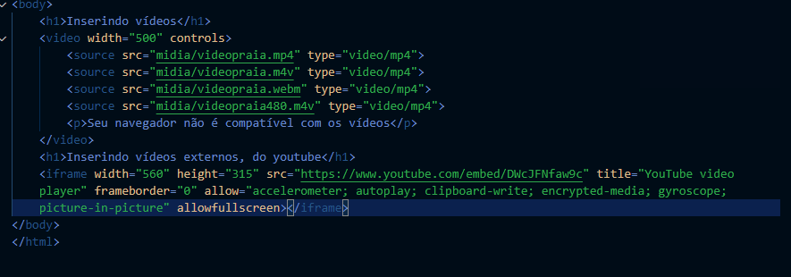

Imagem dinâmica

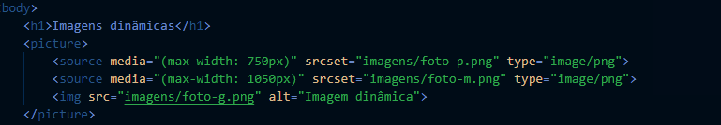

Shift+Tab = Diminui coluna

Ctrl+Espaço = mostra a lista la de coisas q da pra por

Alt = Seleciona mais de um local pra apagar

Ctrl+Shift+P = faz o lance lá de dar um comando rápido